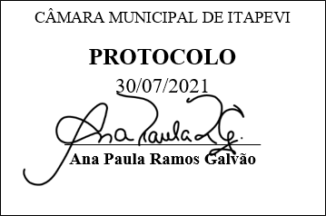
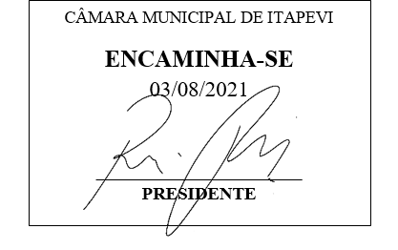
INDICAÇÃO Nº 1697/2021

Súmula – Indico ao Poder Executivo Municipal, na pessoa do Excelentíssimo Senhor Igor Soares Ebert, Prefeito Municipal, para que se projete implantar no município um cemitério animal.

INDICO à Mesa, após ouvido o Douto Plenário na forma regimental vigente, que seja oficiado ao Excelentíssimo Senhor Igor Soares Ebert, Prefeito Municipal, para que se projete implantar no município um cemitério animal.

Justificativa
Senhor Presidente; -
Senhores Vereadores; -
Senhoras Vereadoras; -

Um ambiente adequado para o sepultamento de animais é um ato de carinho e respeito com os animais. Além de prestar uma homenagem aos animais, é uma das maneiras adequadas de se garantir a saúde pública. Por essa razão é que indico a implantação de um cemitério animal na cidade.
Contando com o apoio dos nobres pares e atendimento por parte do órgão responsável, antecipo meus agradecimentos.

Sala das Sessões Bemvindo Moreira Nery, 06 de julho de 2021.

Vereador Rafael Alan de Moraes Romeiro
Professor Rafael
Presidente
PODEMOS

